Fecha: | 11/11/2019 | informe N°: | 10-2019 | Periodo cubierto: | 04/10/2019 al 08/11/2019

Informe N°: DD= Día MM = Mes, AA = Año.

Proyecto: | Gobierno SOA | # Licitación: | 2017LN-000025-DCADM
Patrocinador: | Sergio Castillo | # Contrato u Orden de Compra | 042-2018
DIRECTOR del Proyecto CONSORCIO | Gravin Arce Mora

% Avance general | Actividad | % Avance de la Actividad | Avance Programado
Adelanto patrones | Patrón y diseño de contrato SOA - Adelanto | 100% | 100%
Entregable 1 | Definición de etapas de proyecto SOA | 100% | 100%
Entregable 2 | Patrones de Diseño SOA | 100% | 100%
Entregable 3 | Principios de Diseño | 100% | 100%
Entregable 4 | Establecimiento de Estándares | 100% | 100%
Entregable 5 | Inventario de Servicios  Inventario actual  Ficha de perfil | 10%  60%  0% | 24% Estimado  100%  5%
Entregable 6 | SOA GOVERNANCE PROGRAM OFFICE (SGPO) | 0% | 0% Estimado

Estado |  |  | Actual | Impacto | (x)
 | Normal | Según lo programado | Moderado | Tiempo | X
 | Problema moderado | Menos de 15 días de atraso | Moderado | Costo
 | Problema alto impacto | Más de 15 días de atraso | Moderado | Alcance

Desfase en días: | 5 días | N/A | N/A

Tareas completadas desde el último reporte | Tareas por iniciar/continuar al siguiente reporte
  % completado | tareas
  60% | Definir del inventario actual a cuáles servicios se le realiza el perfil del Servicio recomendamos SAGA, SIPO o t24.
  tareas
  Definir del inventario actual a cuáles servicios se le realiza el perfil del Servicio recomendamos SAGA, SIPO o t24.

Riesgos latentes durante el periodo | Hitos cumplidos
El 30/09/2019 se entrega el primer producto denominado:
‘’Definición de etapas de proyecto SOA’’

El 21/10/2019 se entrega el segundo producto denominado:
‘’Patrones de diseño SOA’’

El 28/10/2109 se entrega oficialmente con el acta de entrega el segundo producto:
‘’Patrones de diseño SOA’’

El 04/11/2019 se entrega el tercer producto denominado:
‘Principios de diseño’’

El 04/11/2019 se entrega el cuarto producto denominado:
‘Establecimiento de estándares’’

Problemas ocurridos | Gestiones realizadas

Observaciones
--------------------------------------------------------------------- Histórico ---------------------------------------------------------------------

[INFORME 09-2019] Se entrega informe de horas T24 para el mes de octubre.

[INFORME 09-2019] Se entrega el acta y documentos impresos del tercer entregable:
# 3 Principios de diseño

[INFORME 09-2019] Se entrega el acta y documentos impresos del cuarto entregable:
# 4 Establecimiento de estándares

[INFORME 08-2019] Se entrega el acta y documentos impresos del segundo entregable:
# 2 Patrones de diseño SOA

[INFORME 07-2019] Se entrega la documentación relacionada a la etapa:
# 2 Patrones de diseño SOA

Se presentó el informe de horas relacionado a T24 del mes de setiembre.

[INFORME 04-2019] Se presenta para aprobación la documentación relacionada al entregable:
# 1 Definición de etapas de proyecto SOA

[INFORME 03-2019] Se ha solicitado presentar una orden de cambio al paquete de trabajo, debido a que la persona dedicada a este proyecto se tiene que dedicar el 50% de su tiempo a trabajos relacionados con ‘Arquitectura T24’.

Esta solicitud de cambio se presenta el día 23/09/2019.

Dado que la persona ya inició con trabajos de ‘Arquitectura de T24’ en este informe se presenta un leve retraso y no se ha cumplido con la actividad ‘’ Las acciones de gobierno SOA a ser ejecutadas durante la etapa de Análisis de Servicios´´. Esto según se acordó en la reunión de seguimiento del pasado lunes y consta en la minuta del mismo día.

Oportunidades de mejora para el proyecto

.
Destinatarios del informe
 |  | Fecha | Firma
Elaborado | Renato Meneses | 11/11/2019
Elaborado | Gravin Arce Mora | 11/11/2019
Aprobado | Sergio Castillo | 11/11/2019

Cronograma

REAL  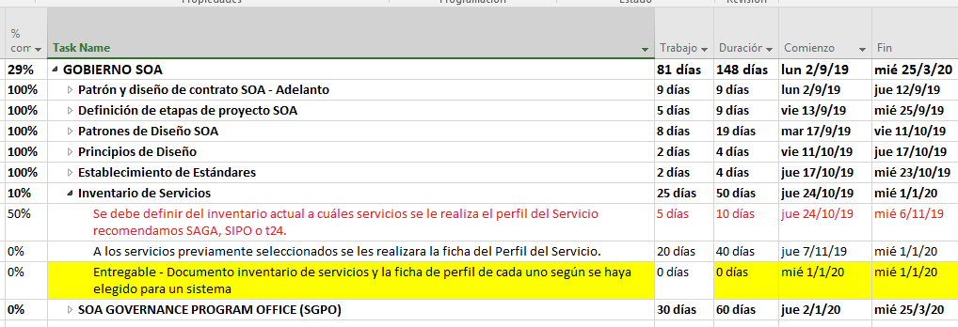 | ESTIMADO  